客户回款正常但单单毛利很低，怎样调整经营方式而不是只催更多订单｜云上订货系统
“这家客户每次都准时付款，多催他下一单就能多赚一些”，听起来稳妥，却可能让企业忙了一整月，只留下不足以覆盖配送和拣货的收益。按时回款说明信用风险低，不说明单笔生意值得重复。对于高频、小单、低毛利客户，老板要先算每笔订单带来的可变贡献，再决定是优化交付频率、补全客户确实需要的货盘，还是重谈供应条件。否则订单翻倍，仓库拣货、司机到店和客服售后也可能一起翻倍，员工更忙，现金利润却没有明显增加。

把“客户不错”与“订单有贡献”分开看
先选一个客户最近完整的二十笔订单，而不是拿销售额最大的单据代表全部合作。财务沿原订单核实成交价、退货折让、对应商品成本和客户实收；仓配按实际拣配次数与线路核送货成本；销售记录特殊报价、免费加急和临时补送。对于客户已付款但尚未交货的订单，不能因为收款及时就提前计算为已完成销售。对成本缺失的商品也不要直接使用系统显示的高毛利。
下图的销售毛利页面提供按订单、客户和商品查看收入、成本与毛利的入口。但这条界面示例中销售收入一千六百八十元，销售成本是零，于是显示百分之百毛利。这不是一个可信的“高利润客户”结论；首先应核入库成本、商品成本口径和订单对应关系，确认报表不因缺成本而失真。服务成本通常还须结合企业的实际拣配、配送和售后记录核算，不能把销售毛利率当作扣完所有服务费用后的利润率。
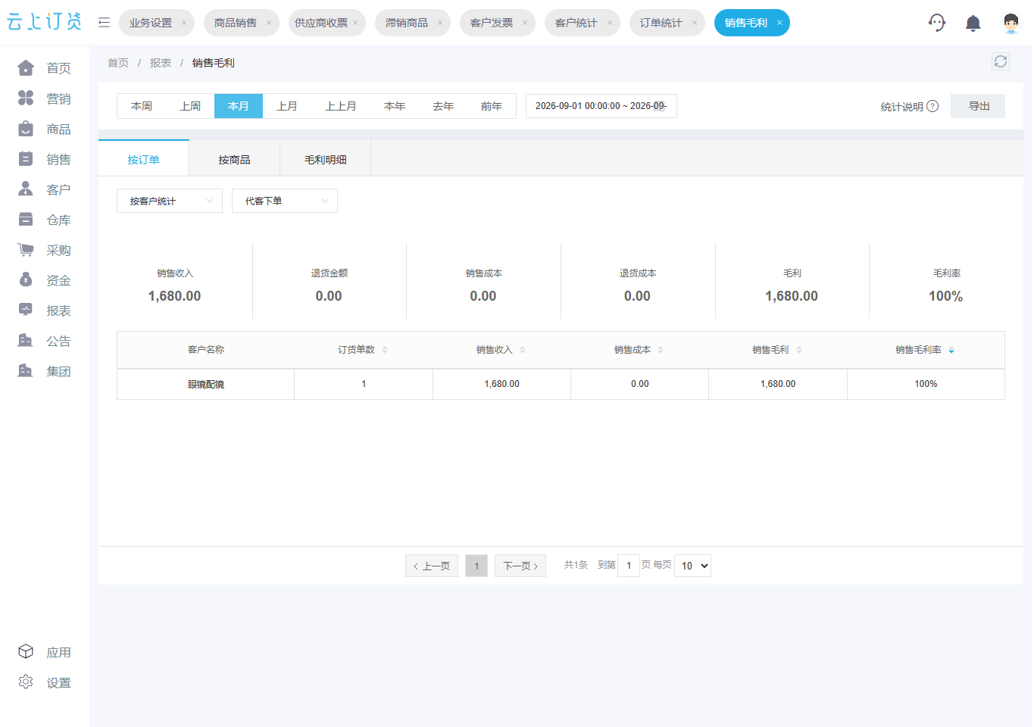
图1：报表可按客户和订单查毛利；示例成本为零，必须先补核成本事实，不能将百分之百毛利作为经营判断。

用同一笔订单算出真正留下多少
假设一位门店客户每月订二十次，每次实交商品四百八十元，商品对应成本四百四十元，账面商品毛利四十元。该单还要拣货、包装共十二元，专车绕行及配送二十二元，支付手续费按实际记录折算二元，那么可变贡献只剩四元。二十单一共只有八十元，还没有支付总部固定人员和系统等费用。客户每次都准时付款，这个优点应保留，但不能抵消“按现在服务方式继续增加订单，增量贡献很低”的事实。
这个算式的每项必须按相同订单范围核。不要把一个月的总运费随意摊到某一张单，造成个别客户看起来亏损；也不要漏掉为该客户发生的固定日之外的加急补送。线路中原本就会经过该门店的配送，增量费用和专门绕行的费用不同，需要仓配确认。退货后应重新核有效销售额、退回商品成本、额外取回费用与客户实际结算，而不能继续把退货前的四元当真实贡献。
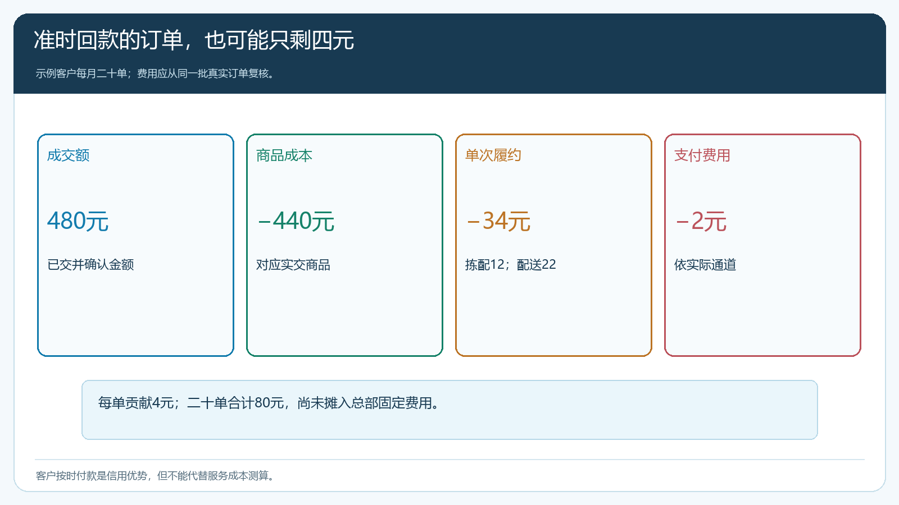
图2：本例每单商品毛利四十元，扣除三十六元可变费用后只剩四元；数字用于说明核算方法，不是系统自动给出的统一费率。
判断客户是否“值得继续经营”还应看其稳定性、未来品类需求与共享路线价值，不能只盯某一张低毛利订单。例如门店稳定购买基础耗材，让配送车有固定停靠点，还会带动周边同线路客户，可能有间接价值。但这部分要用真实后续订单和线路成本证明，不能写成“战略客户”四个字就无限期免计成本。相反，如果每单四元已是长期常态，销售只靠口头催单，单量增加未必能改善结果。

先改变交易和履约结构，再决定要不要改价
第一种做法是与客户约定固定配送日或集中补货。若原本每次绕行的二十二元配送费可因同线路合单节约十元，且客户可以接受交期，每单贡献就从四元增至十四元。实际节省多少必须由配送线路、车辆装载和司机工时验证；把订单延后却仍派车补送，就没有节约。客户采购节奏不能被企业单方修改，尤其餐饮、药械或项目停工等急需商品，应保留双方明确的急单机制，急单额外服务成本也要事先说清。
第二种做法是补齐客户本来就在别处采购的配套商品。销售可查客户常买商品和未买品类，再问门店是否确有相关耗材、配件或维护需求。假设新增商品给同一单带来二十二元毛利、拣货多花三元，订单贡献变为二十三元。前提是新商品规格适用、库存与交期可兑现，客户真实购买且没有因强推而增加退货。若只为了凑单让客户买一批用不上的货，短期贡献上升，下一次订单却可能消失。
第三种做法是用稳定采购和供应商谈更合适的进价或起订条件。若采购成本每单真实下降八元，贡献从四元变成十二元；但企业要核为了获得这一进价，是否额外囤货、预付大量资金或接受更严的退换条件。把供应商降价八元记入收益，却不记录多压的库存和资金占用，等于把风险移到另一张表。三种方法可以组合，计算时必须分别记节约来源，不能把一次线路合并带来的同一笔十元在两张方案里各减一遍。
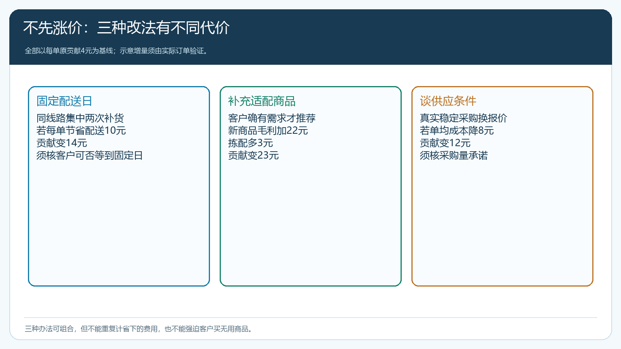
图3：三条路径分别影响配送、订单结构和进货条件；贡献提升只是试算，须结合客户体验和新增库存验证。

系统如何承接这场经营调整
云上订货的商品与客户价格规则、报价和销售订单可保留每次实际成交价；销售毛利报表能按客户、订单或商品查看销售与成本口径；客户往来和收款记录用于确认回款确实正常。销售先选定一组客户和商品，对照历史订单看平均订单额、下单频率、退货和优惠，仓配再补充线路、拣配、加急补送事实。财务把这些信息合在同一批订单上算贡献，再提交经营负责人判断要试哪一条路径。
调整期间不应直接覆盖已报价、已接单的客户承诺。若只是下一批订单起改配送日，应写清新规则生效日期，旧单仍按原交期处理；若要对特殊商品调整客户指定价，先看合同和正在执行的促销条件。客户在手机商城看到的价格与销售口头承诺不一致时，销售须先纠正规则或报价，再让客户下单。订单提交后的退款、换货和赠品也会改变有效贡献，复盘要按原单回查，不能只看报表上的原始销售金额。
有些企业没有按订单记录配送费，不能因此宣称系统毛利率等于最终利润。可以先用配送台账和线路记录补齐试点客户的可变服务费用，建立一致的内部测算口径；但不要把人工估算值伪装成系统自动核算结果。若采购成本为零或长期未维护，先修成本资料，再谈经营动作。看清数据质量是本方案的第一道关口。

四周试行，比较贡献也比较客户反应
试点挑一组同类、同路线、购买频率相近的客户，保持另一组作为对照。第一周用最近二十笔单建立基线，算有效销售、商品毛利、拣配配送费用和实收回款；同时记投诉、退货及临时补送次数。第二周只试一项主要调整，例如固定配送日，取得客户同意并保留急单处理方式。第三、四周看新订单是否仍稳定、路线是否真省费用，以及客户是否开始主动减少采购。若同时调价、改配送日、换货盘，之后很难知道是哪一步奏效或伤害了客户关系。
每周复核实际交付的订单，不用“客户下单数”替代履约结果。特别留意总贡献、单均贡献、每车配送件数、客户复购、退款金额和客户反馈。有的方案单均贡献提高，但订单数量大幅下降，最终总贡献反而变低；有的方案毛利改善来自采购降价，却新增一批慢动销库存，现金质量下降。经营负责人应把上述变化同时看，决定扩大、调整还是退回原服务方式。
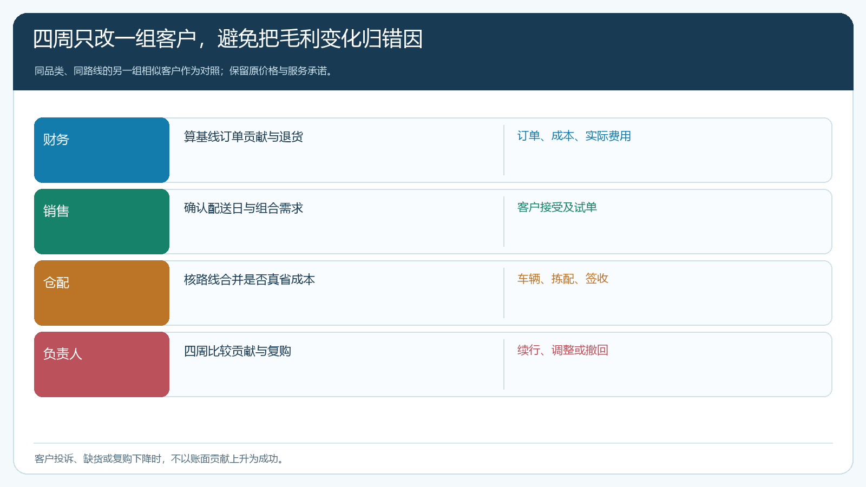
图4：财务定基线，销售核客户接受，仓配核实际费用，负责人最后比较贡献和复购，而不是只看订单量。

留下能复算的客户经营结论
到第四周，负责人至少能说明三件事：这位客户过去贡献低，主要是商品本身毛利薄、订单太碎，还是配送承诺过重；尝试的调整究竟改变了哪项成本或客户采购结构；客户实收、复购和退货是否仍在可接受范围。若数据指向“每单都要远距离单独配送”，优先谈配送频率与订单门槛；若客户同时在别处买大量适配商品，优先核能否补足货盘；若高频稳定采购已经成立，才有理由与供方谈对应数量的进货条件。不同原因不能套同一张“提升毛利”的清单。
只有核到真实订单后仍能重复出现的贡献改善，才值得复制到下一组客户。对按时回款的老客户，调整应解释为更稳定、可持续的供货安排，而不是突然要求他承担企业的全部成本。若价格、交期和货盘都不能调整，也应坦诚给该客户设定合理的服务边界，不用让业务员不断催更多低贡献订单来掩盖问题。企业要的是每次成交后仍有余力服务下一次，而不是把忙碌当成增长。

